ИНФОРМАЦИОННОЕ СООБЩЕНИЕ О НЕОБХОДИМОСТИ ДОБРОВОЛЬНОГО ДЕМОНТАЖА ВЫЯВЛЕННОГО САМОВОЛЬНО УСТАНОВЛЕННОГО ОБЪЕКТА ДВИЖИМОГО ИМУЩЕСТВА
"25" апреля 2023 года г. Ульяновск

Выдано:Собственник неизвестен _______________________________________________________________
(данные лица, самовольно установившего нестационарный объект: Ф.И.О. - для гражданина; наименование, адрес - для юридического лица)
в отношении самовольно установленного объекта движимого имущества со следующими характеристиками:
нестационарный торговый объект_______________________________________________________________
расположенный по адресу: г. Ульяновск, пер. Комсомольский, вблизи дома № 15 (условно – № 1)________

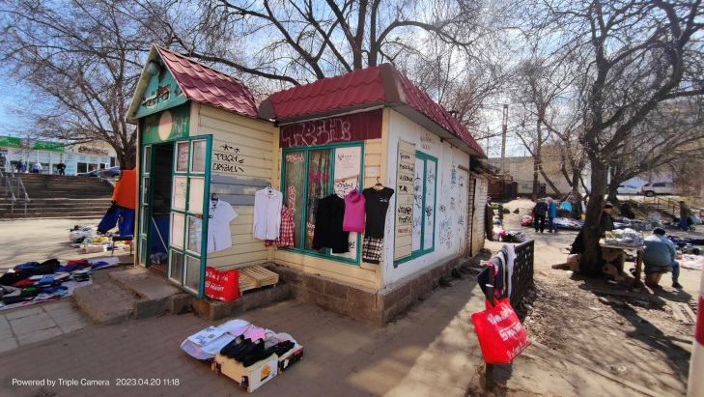

В течение 10 (десяти) рабочих дней опубликования информационного сообщения в газете «Ульяновск сегодня» необходимо за счёт собственных сил и средств демонтировать самовольно установленный объект движимого имущества и восстановить благоустройство территории на которой был установлен объект в соответствии с требованиями Правил благоустройства территорий поселений (городских округов) Ульяновской области.
В случае непринятия мер в указанный срок, в соответствии с законодательством объект будет демонтирован и вывезен в принудительном порядке. Информационное сообщение будет размещено на сайте администрации города Ульяновска и в газете «Ульяновск сегодня»
Управление административно-технического контроля администрации города Ульяновск г. Ульяновск, ул. Льва Толстого, д. 48, тел: 41-06-95, ulkontrol@ulmeria.ru__________________________________________

